# В «Kemppi Oy» разработали новую серию сварочного оборудования

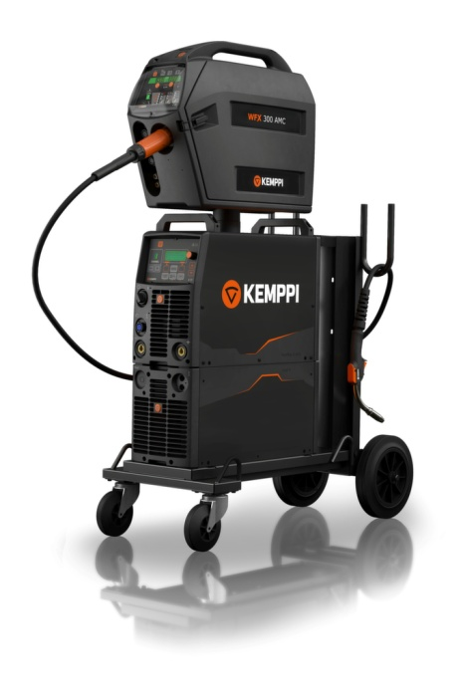В компании Kemppi Oy создали новую серию сварочного оборудования FastMig X.  
Серия включается в себя три продукта:

* Устройство для сварки механизированной сварки в тяжелых условиях цеха [FastMig Regular](http://kemppi-nn.ru/?%D0%9A%D0%B0%D1%82%D0%B0%D0%BB%D0%BE%D0%B3/Kemppi/FastMig%20X%20Regular)
* Аппарат для сварки высокопрочной стали, специальных сплавов и алюминия [FastMig Intelligent](http://kemppi-nn.ru/?%D0%9A%D0%B0%D1%82%D0%B0%D0%BB%D0%BE%D0%B3/Kemppi/FastMig%20X%20Intelligent)
* Систему для сварки труб и пластин [FastMig Pipe](http://kemppi-nn.ru/?%D0%9A%D0%B0%D1%82%D0%B0%D0%BB%D0%BE%D0%B3/Kemppi/FastMig%20X%20Pipe)

Мы также предлагаем Вам посмотреть [презентационное видео](http://kemppi-fastmigx.jelastic.planeetta.net/?page_id=5034).